Консультация «Колючий шарик Су-джок».

В последнее время отмечается рост числа детей дошкольного возраста, имеющих нарушения в речевом развитии и недостаточную подвижность мелкой моторики руки. Ученые установили, что уровень развития речи детей находится в прямой зависимости от степени сформированности мелкой моторики пальцев рук. Следовательно, развивая пальчики ребенка, вы тем самым помогаете ему быстрее и успешнее овладеть речью. Помочь в этом деле могут всевозможные конструкторы, мозаики, головоломки, паззлы, изготовление аппликаций, лепка и специальные тренажеры для пальчиков. Стимулировать активные точки, расположенные на пальцах рук можно при помощи различных приспособлений (шариков Су-Джок, массажных мячиков, грецких орехов, колючих валиков). Предлагаю воспользоваться эффективным, универсальным и доступным приспособлением как Су-Джок. Работа с шариком очень проста, ее могут освоить родители и сами дети. Прокатывая шарик между ладошками, дети массажируют мышцы рук. Су-Джок представляет собой шарик с острыми шипами, состоящий из двух половинок, внутри которого, находятся два специальных эластичных кольца из металлической проволоки.

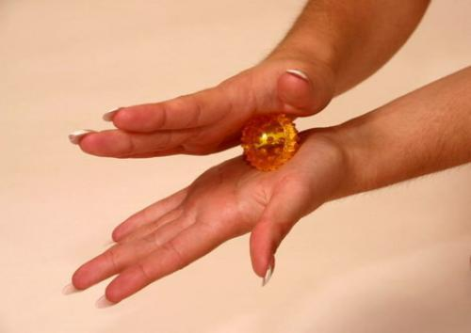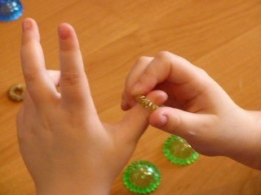

Формы работы с Су-Джок самые разнообразные. Прежде всего, это различные пальчиковые упражнения, как с шариком, так и с эластичным кольцом. Движения могут быть различными: круговые движения шарика между ладонями, перекатывание шарика от кончика пальцев к основанию ладони, сжимание шарика между ладонями, вращения шарика кончиками пальцев, сжимание и передача из рук в руку, подбрасывание, прижимание шарика каждым пальцем. Кончики пальцев необходимо массажировать до стойкого ощущения тепла, в течение 1-2 минут. Особенно важно воздействовать на большой палец, отвечающий за работу головного мозга человека. Эту работу можно проводить перед выполнением заданий, связанных с рисование, лепкой и письмом. Проводить в качестве пальчиковой гимнастики, для того, чтобы снять напряжение и подготовить пальчики к работе. Все движения шариком можно проводить в игровой форме, сопровождая стихотворением или потешкой, рассказом сказки.
В ручках шарик я катаю,
И ладошки согреваю.
В кулачок его сожму,
Каждым пальцем мяч прижму.
Пальчики свои встряхну,
И другой рукой начну.
Систематически выполняя различные пальчиковые упражнения, дети достигают хорошего развития мелкой моторики рук, которая оказывает благоприятное влияние на развитие речи.
Учитель-логопед
Назарова Оксана Юрьевна

